**Proposta per una**

**opzione di agricoltura civica**

**in quarta media**

**Gionata Pieracci (SMe Giubiasco, storia, civica e geografia)**

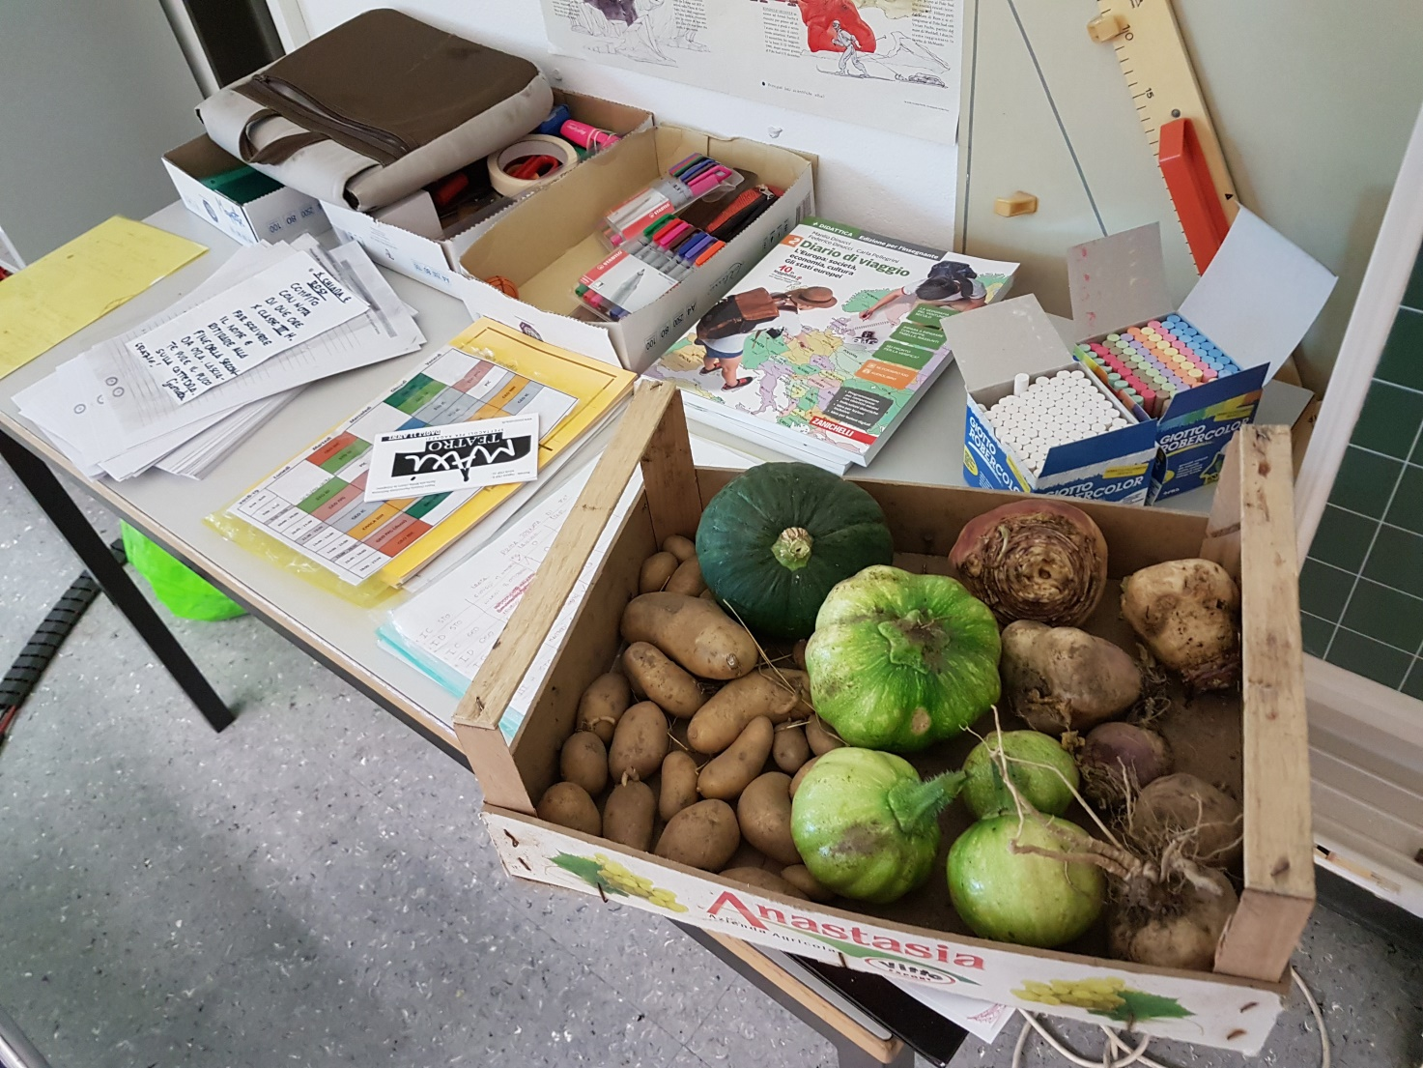

**Premessa**

Cogliamo l’invito del capo divisione della scuola ticinese, Emanuele Berger, che dopo la visita all’orto didattico della Scuola media di Canobbio (nel 2017), suggerì ai docenti responsabili di proporre una specifica opzione per le quarte medie. Lo stesso Berger, in visita all’orto didattico della Scuola media di Giubiasco (nel 2018), usò parole di incitamento verso queste modalità di scuola attiva in seno al nuovo Piano di studio, incentrato su un approccio per competenze che abbraccia, oltre alla dimensione disciplinare, anche una dimensione trasversale e di contesti di formazione generale.

**Ambito**

Questa proposta s’inserisce nell’ambito dell’**OPZIONE DI ORIENTAMENTO di quarta media** (che non fa media per la licenza finale). Essa si trova all’incrocio tra il settore tecnico, artigianale ed economico. L’opzione ha evidenti finalità di orientamento scolastico, in particolare per allievi che intendono svolgere professioni quali cuoco, nutrizionista, giardiniere-paesaggista, agricoltore, vivaista, selvicoltore, biologo, studioso di tematiche ambientali oppure geologo, così come altre professioni affini a contatto con la terra e i suoi cicli naturali.

**Legami con il nuovo Piano di studio**

L’opzione scaturisce dall’area scienze umane-scienze naturali e avrebbe delle ricadute positive soprattutto per le discipline educazione alimentare e scienze naturali, ma anche per geografia. Al pari delle altre materie è anche luogo d’incontro tra le 6 competenze trasversali (CT) e i 5 contesti di formazione generale (CFG). Nello specifico, le CT maggiormente attivate riguardano quelle legate allo sviluppo personale, ma si sollecitano anche **collaborazione**, **pensiero riflessivo e critico,** nonché **pensiero creativo**. Per i CFG risultano invece centrali salute e benessere, così come contesto economico e consumi**.** Come opzione di orientamento si stimolano però anche **scelte e progetti personali**, la collaborazione con il CERDD (vedi in seguito) apre una finestra d’avanguardia su **tecnologia e media** e un’orticoltura didattica conferisce un ruolo sempre più attivo della scuola verso l’esterno, in un’ottica di **vivere assieme e educazione alla cittadinanza.**

Macintosh HD:Users:Lorenzo:Desktop:Presentazione1.pdf

**CFG**

**CT**

**Finalità dell’opzione**

Fare orticoltura a scuola è una pratica che rientra nell’ambito della cosiddetta “agricoltura civica”, termine coniato nel 1999 dallo statunitense Thomas Lyson. Vi rientrano tutte quelle comunità scolastiche o extrascolastiche in grado di trasmettere ai cittadini le competenze necessarie alla produzione del proprio cibo e riavvicinarli ad una dimensione etica, comunitaria e ai vari temi dello sviluppo sostenibile. Seguendo una tendenza generalizzata, gli orti scolastici anche in Ticino sono in continua crescita: un quarto delle scuole medie ne possiede uno e solamente a Lugano si contano una ventina di orti scolastici.

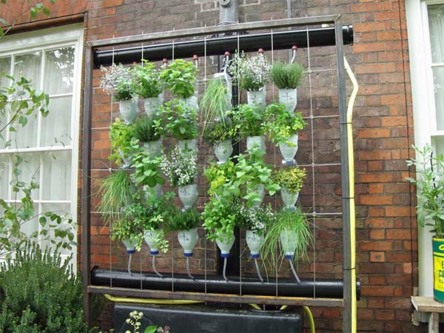

Uno spazio-tempo istituzionalizzato sotto forma di opzione permetterebbe di sviluppare negli allievi queste competenze con la necessaria **continuità**; è infatti basilare fare esperienza del ciclo stagionale e vegetativo delle piante per un tempo lungo. Una pratica continuata e una giusta dose di teoria giungerebbero a colmare l’evidente gap generazionale in materia orticola, fornendo anche una serie di strumenti per allestire delle coltivazioni in spazi limitati come appartamenti, terrazzi cittadini, pareti verticali (tendenza che si sta riscontrando in molte realtà urbane). Da notare che la pratica dell’agricoltura civica inizia già alla SI e prosegue anche alla SE, trovando così un’ulteriore possibilità di approfondimento alla SM.

Si apre uno spazio anche sperimentale e creativo, in cui l’allievo, attraverso lo studio e la ricerca, può approcciarsi al sistema agricolo a lui più confacente, così come al tipo di cibo che maggiormente desidera autoprodurre (tematica rientrante nel diritto all’alimentazione sana).

**Collaborazione con il CERDD**

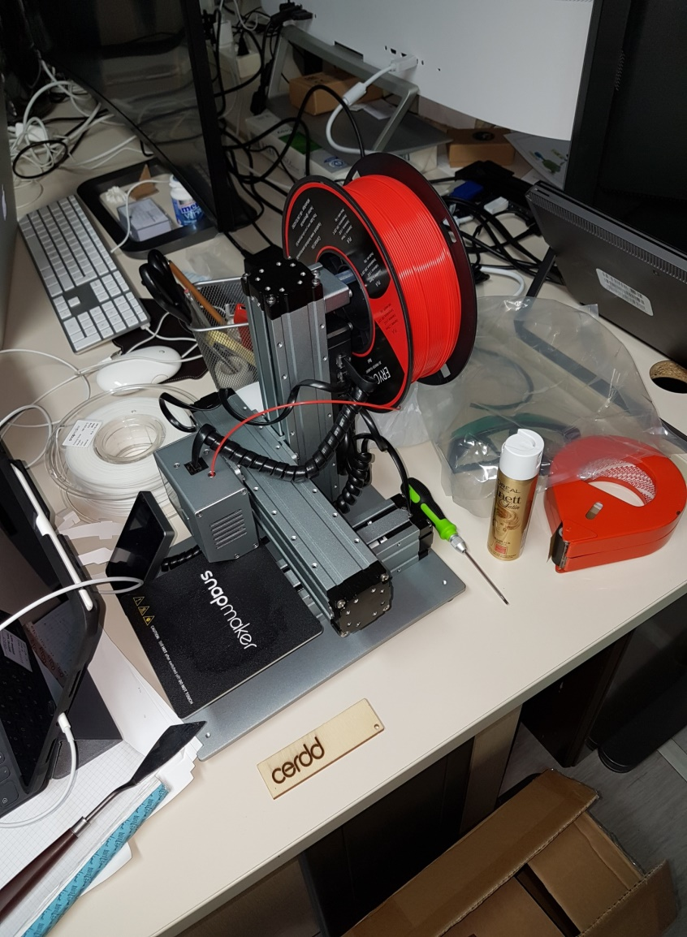 “**Orteggiando in classe**” è un grande contenitore di esperienze didattiche ticinesi legate all’orto, promosso dal CERDD (Centro di Risorse Didattiche e Digitali) a partire dall’anno scolastico 2018-19. Nella pausa invernale (quando l’orto è a riposo) gli allievi dell‘opzione hanno la possibilità di recarsi con il docente per tre incontri di progettazione al FabLab (laboratorio di artigianato digitale) di Bellinzona, gestito dal CERDD presso la Scuola cantonale di Commercio. Si impara ad utilizzare il software di progettazione digitale Tinkercad, con cui programmaree le stampanti 3D a plastica di mais oppure la stampante *laser cut* per tagli di alta precisione su legno e cartone. Lo scopo è apprendere i rudimenti della progettazione tecnica, dall’ideazione al prodotto finito, il quale abbia poi un utilizzo pratico nella coltivazione dell‘orto. Nell’anno 2019-20 è stato progettato e realizzato dagli allievi un setaccio vibrante per la pulizia delle sementi. Questo tipo di tecnologia può senz’altro trovare molte altre possibili applicazioni all’interno di un orto scolastico, anch’esso sempre ricco di situazioni-problema da affrontare.

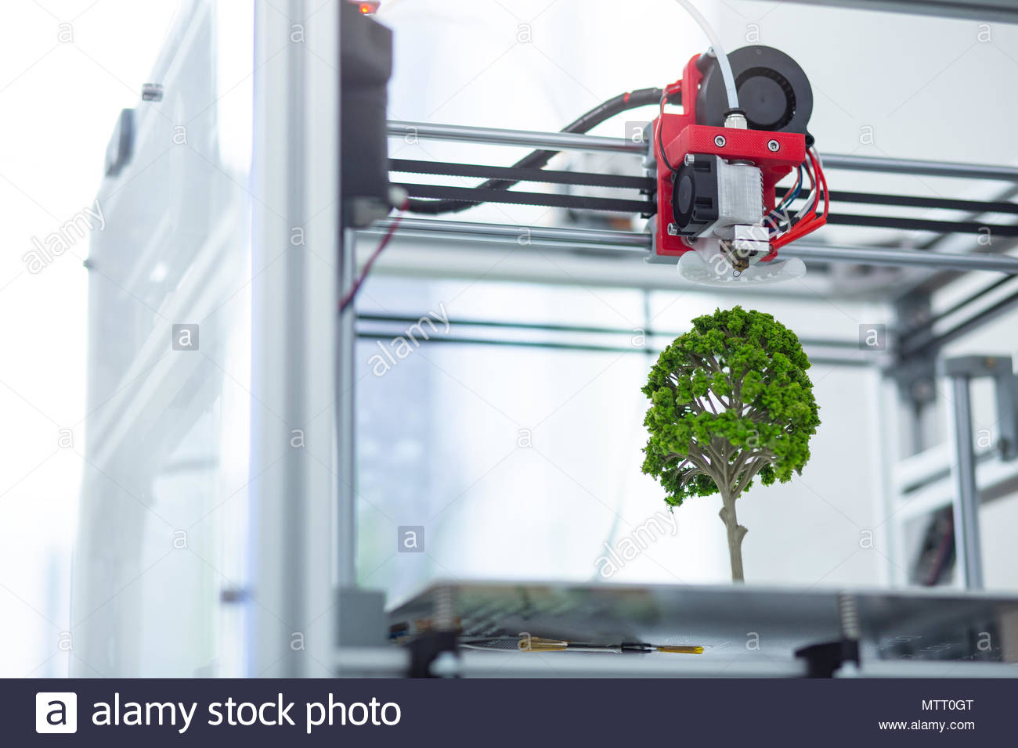**Una stampante 3D e un vasetto da vivaio stampato nel Fablab.**

**Calendario dell’opzione**

Le 72 ore disponibili seguirebbero una struttura a tre blocchi:

**Blocco autunnale (24 ore)** settembre-ottobre-novembre

Compostaggio e cicli della materia (teoria e pratica).

Raccolta di patate, zucche, leguminose e ortaggi autunnali destinati al corso di educazione alimentare.

Studio delle strategie messe in atto dalle piante rispetto al ciclo vitale e raccolta dei semi.

Tenuta di un DIARIO PERSONALE delle attività.

**Blocco invernale (24 ore)** dicembre-gennaio-febbraio

**Pulizia dei semi**, etichettatura e preparazione dello scambio dei semi tra le scuole (febbraio).

Ricerca di informazioni sulle varie tecniche agricole (agricoltura convenzionale, biologica, biodinamica, naturale, permacultura, ecc.) e analisi del loro impatto ambientale sugli ecosistemi (educazione allo sviluppo sostenibile ESS).

Storia e teoria degli orti didattici in Ticino e nel mondo.

Concetti di biodiversità, globalizzazione, stagionalità e km 0.

Potatura delle piante da frutta.

**Collaborazione con il CERDD** per l’uso del FabLab

**Blocco primaverile (24 ore)** marzo-aprile-maggio-giugno

Creazione di un **vivaio** in aula.

Lavori di preparazione della terra.

Prime semine.

Primi raccolti per il corso di educazione alimentare.

Sperimentazione della coltivazione.

Possibile visita ad un’azienda orticola, all’Ortobio o alla scuola del verde di Mezzana.

**Valutazione degli apprendimenti**

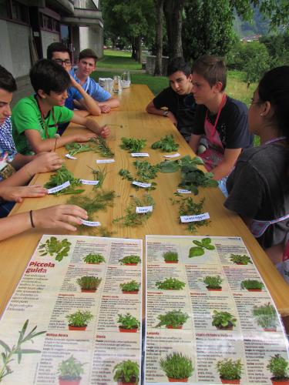Durante il corso si alternerebbero in modo equilibrato valutazioni **formative** (sulle competenze pratiche espresse, migliorate ed acquisite), valutazioni **sommative** (basate sui materiali teorici, lavori di ricerca con presentazione, valutazione del diario personale) e **autovalutazioni** del proprio progetto di coltivazione in base ai riscontri che fornirà la natura stessa.

**Costi**

Nessun costo particolare nel caso di Giubiasco, costi per qualche nuova pianta da frutta nel caso di Canobbio. In entrambe le sedi gli orti sono avviati da alcuni anni, perciò risultano autosufficienti e attrezzati. Da prevedere un normale costo per le fotocopie come qualsiasi altra disciplina (costi di stamperia scolastica). Il CERDD per suo mandato ospita le classi gratuitamente per tre incontri nel Fablab e offre le materie prime per le stampe e i tagli di precisione.

**Documenti interni alla scuola ticinese**

**relativi all’agricoltura civica**

V. Ceresa e F. Agliati, ***L’orto biologico a scuola***, progetto di Monte Ore presso la Scuola Media di Canobbio, anni scolastici 2016-17 e 2017-18

V. Ceresa e A. Rossi, ***Giornata progetto realizzazione di un orto a scuola***, 13 ottobre 2015, Scuola media di Ambrì

V. Ceresa e A. Rossi, ***L’orto biodidattico***, progetto di Monte Ore presso la Scuola Media di Ambrì, anni scolastici 2015-16 2016-17 e 2017-18

A. Frigeri, ***Tra attivismo pedagogico e conservatorismo ideologico. L’insegnamento presso le scuole comunali di Lugano nel periodo della “difesa spirituale” (1935-1945)***, in *Per tutti e per ciascuno. La scuola pubblica nel Canton Ticino dall'Ottocento ai giorni nostri*, a cura di N. Valsangiacomo e M. Marcacci, Locarno 2015

E. Melchioretto e S. Pron, ***Mani nella terra. Riscopriamo l’orto a scuola***, Progetto di monte ore presso la Scuola Media di Gordola, anno scolastico 2014-2015

G. Pieracci, ***L’agricoltura civica nella scuola media ticinese***, dossier di 63 pagine ad uso interno destinato al DECS, marzo 2016, scaricabile gratuitamente dal sito [www.scuolalab.edu.ti.ch](http://www.scuolalab.edu.ti.ch)

Scuola Media di Losone, ***Progetto orto scolastico***, documento redatto nell’ambito del Progetto Educativo di Istituto (PEI), luglio 2015

**Bibliografia generale**

F. Capra, ***Ecoalfabeto. L’orto dei bambini***, Nuovi Equilibri, Viterbo 2005

G. Clément, ***Il giardiniere planetario***, 22publishing, 2008

Consiglio Federale Svizzero, ***Messaggio concernente l’evoluzione della politica agricola negli anni 2014–2017*** *(Politica agricola 2014–2017)*, 1° febbraio 2012, consultabile al sito <http://www.blw.admin.ch/>

Decs, ***Piano di studio della scuola dell’obbligo ticinese***, Lugano 2015, consultabile al sito: [www.ti.ch/pianodistudio](http://www.ti.ch/pianodistudio)

M. e J. Fanton, ***Manuale per salvare i semi dell’orto e la biodiversità***, a cura di Civiltà Contadina, Arianna Editrice, Bologna 2013

M. Fukuoka, ***La rivoluzione del filo di paglia. Un’introduzione all’agricoltura naturale***, Libreria Editrice Fiorentina, Firenze 2011

S. Holzer, ***Guida pratica alla permacultura***, Il Filo Verde di Arianna, Bologna 2013

M.-N. Kreuter, ***Orto e giardino biologico****,* Giunti Editore S.P.A., Firenze-Milano 2009 (sesta ristampa)

N. Nicoletti, ***L’insalata era nell’orto. L’orto a scuola e nel tempo libero***, Laboratorio Salani, Milano 2009

C. Pradella e M. Ghezzi, ***Lo Scrigno dell’Orto. Dossier didattico per realizzare e curare un orto scolastico***, pubblicazione nata dalla collaborazione tra Ortoascuola e Prospecierara, 2016

M. Rusch, ***Permacultura per l’orto e il giardino. Esperienze e suggerimenti pratici per raggiungere l’autosufficienza in un piccolo pezzo di terra***, Terra Nuova Edizioni, Firenze 2014

K. Von Heynitz e G. Merckens, ***L’orto biodinamico***, Editrice Antroposofica, Milano 1992

P. Whitefield, ***Permacultura per tutti***, Terra Nuova Edizioni, Firenze 2012

WWF, ***Orto biologico. Schede pratiche per iniziare…***, 1995

**Allegato fornito dal CERDD**

